CНАЦІОНАЛЬНИЙ ТЕХНІЧНИЙ УНІВЕРСИТЕТ УКРАЇНИ

«КИЇВСЬКИЙ ПОЛІТЕХНІЧНИЙ ІНСТИТУТ  
імені Ігоря Сікорського»

Факультет прикладної математики

Кафедра прикладної математики

Звіт

із дисципліни «Технології колективної розробки»

на тему

Scrum

|  |  |
| --- | --- |
| Виконав: | Керівник: |
| студент групи КМ-51 |  |
| Стеценко В.Т. | Терещенко І.О. |

Київ — 2016

ЗМІСТ

ОПИС РОБОТИ 3

ОСНОВНА ЧАСТИНА 4

ВИСНОВКИ 9

# ОПИС РОБОТИ

Тема даної роботи – «Формування груп студентів».

Для неї визначені 5 sprint.

Кожний sprint має по 4 User Story.

# ОСНОВНА ЧАСТИНА

Екранні форми кожного зі sprint:

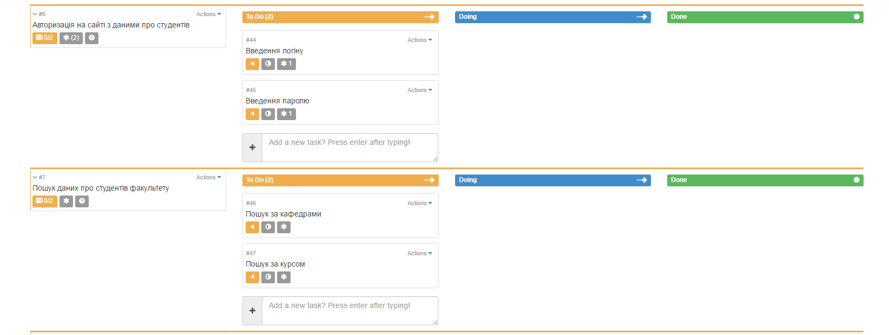

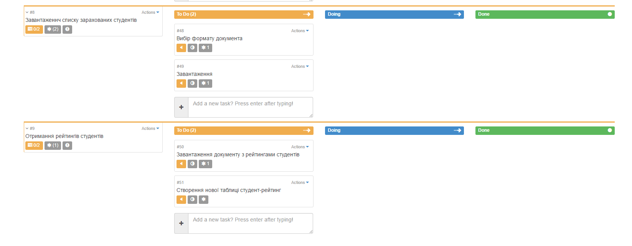

Рис. 1 – Sprint 1

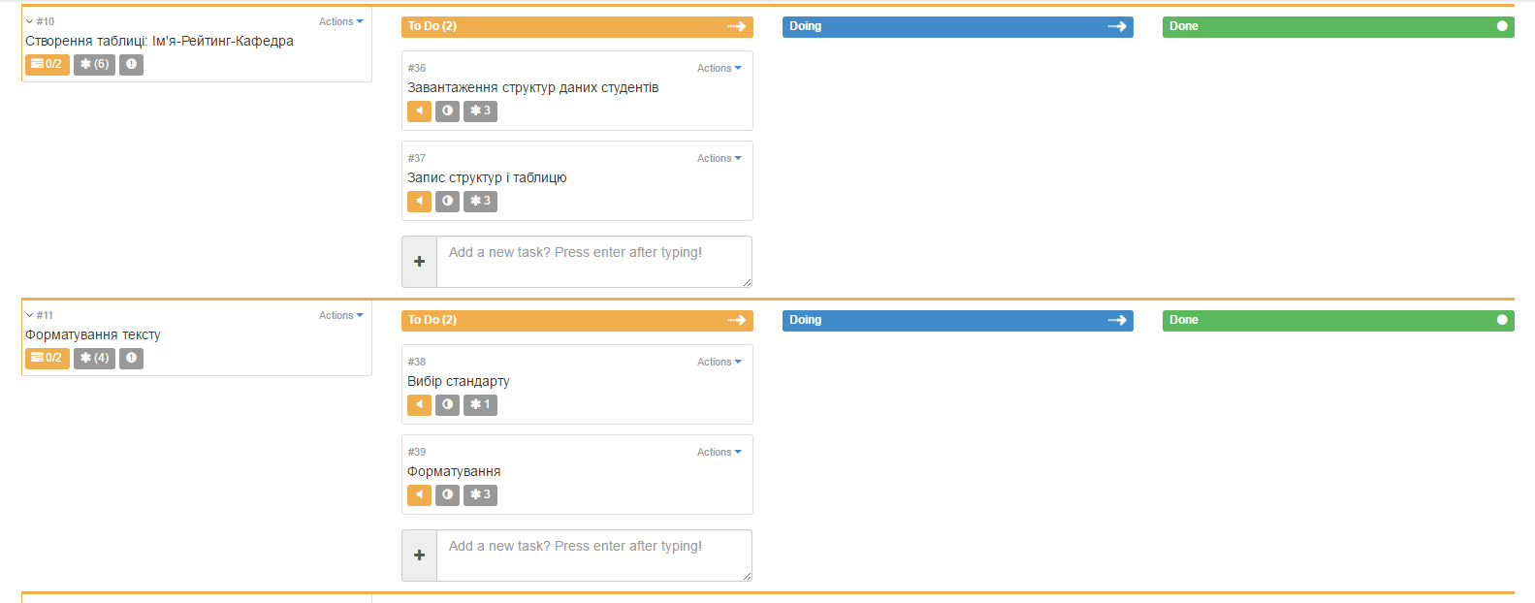

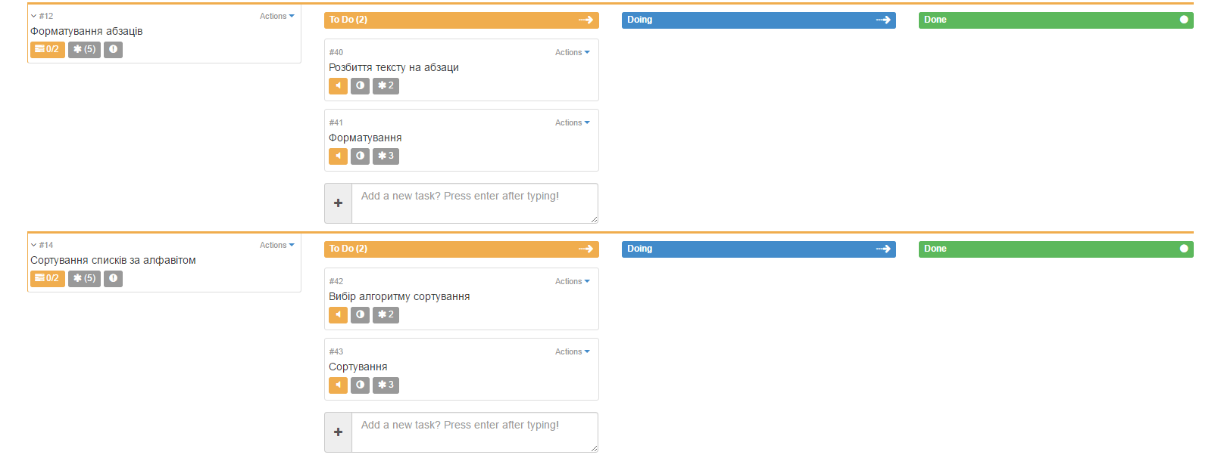

Рис. 2 – Sprint 2

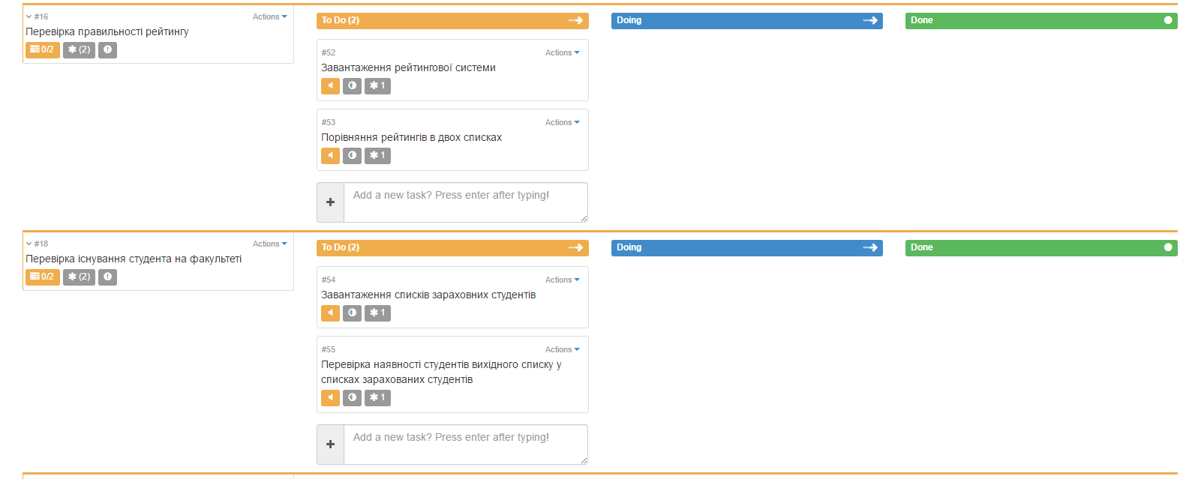

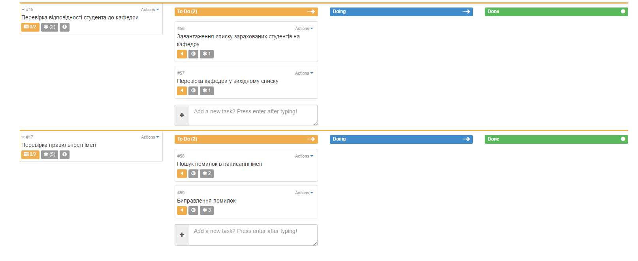

Рис. 3 – Sprint 3

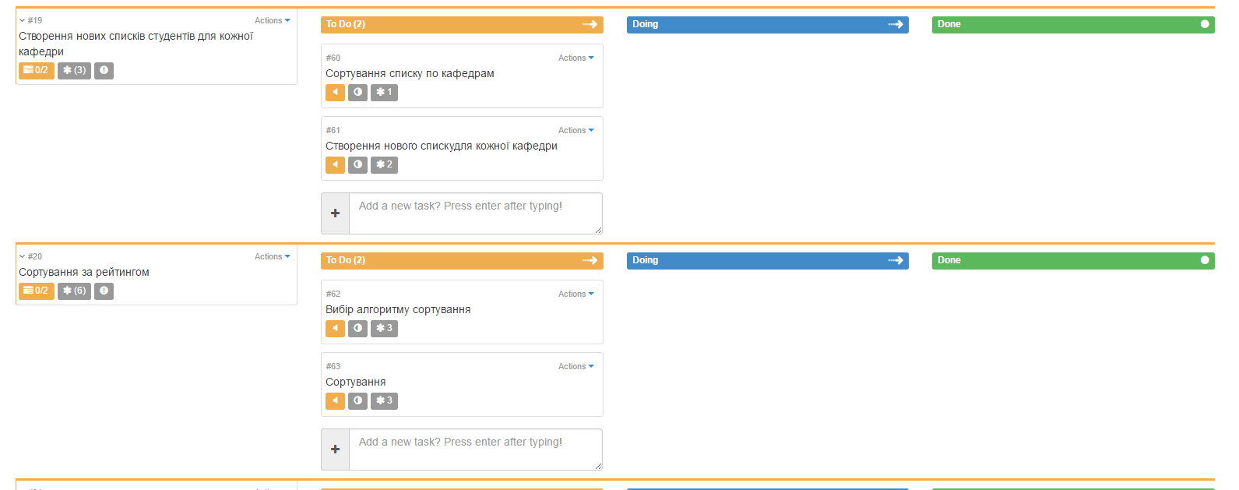

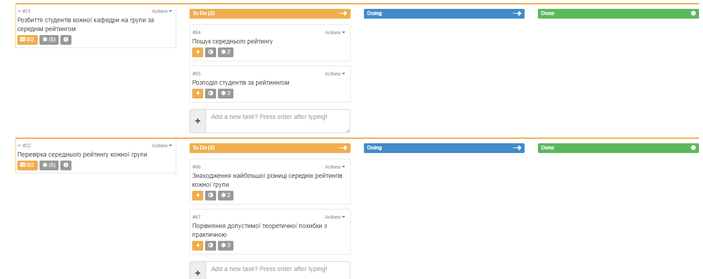

Рис. 4 – Sprint 4

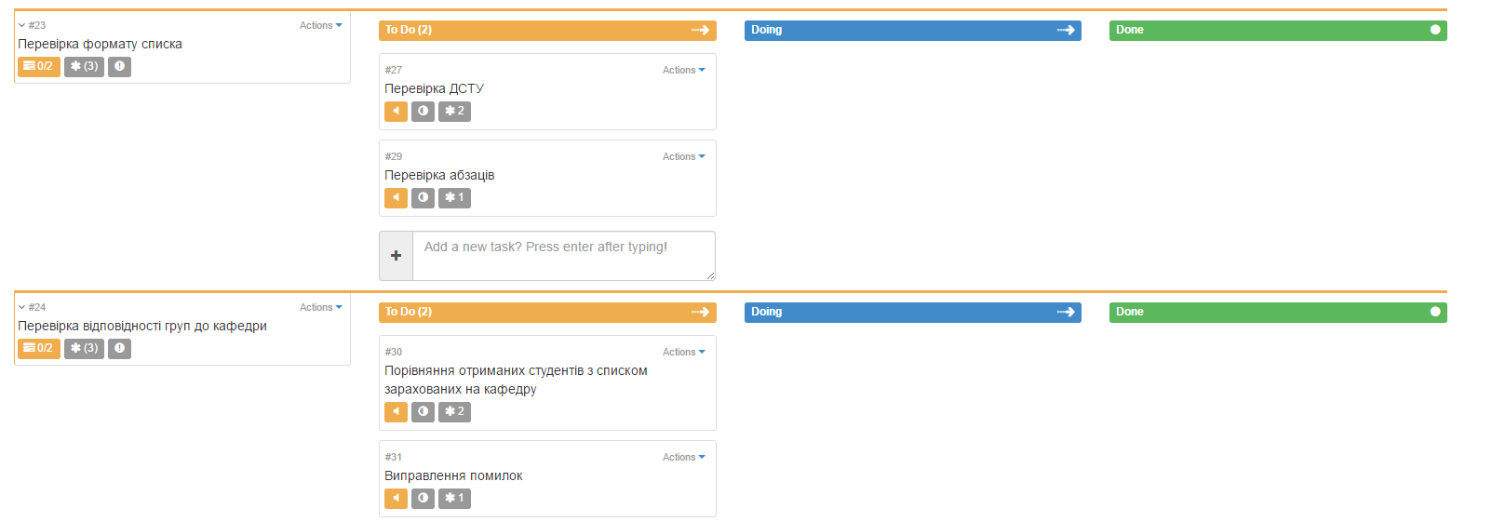

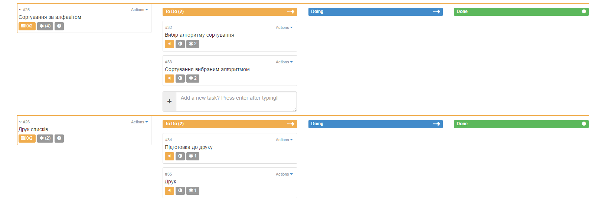

Рис. 5 – Sprint 5

# ВИСНОВКИ

При виконанні даної роботи були набуті навички з створення Scrum у сервісі <http://www.flying-donut.com/>.